Link
https://www.clipto.com/

Orignal
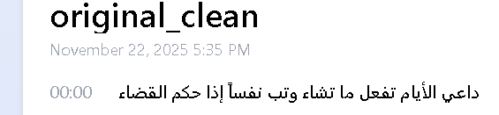
داعي الأيام تفعل ما تشاء وتب نفساً إذا حكم القضاء

Basic:
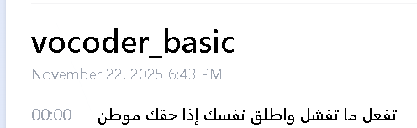
تفعل ما تفشل واطلق نفسك إذا حقك موطن
Improved:

Risdue:
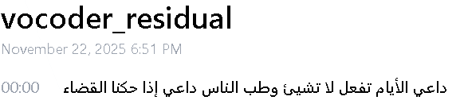
داعي الأيام تفعل لا تشيئ و طب الناس داعي إذا حكنا القضاء

